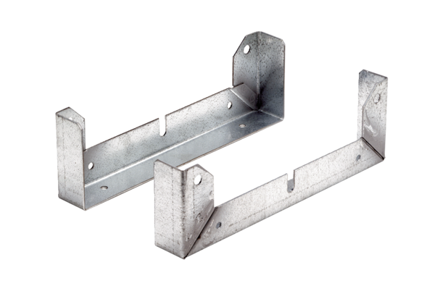Postolje za montažu FU 30Jedinica za pakiranje: 2 komAsortiman: C
Broj artikla: 0036.0071Proizvođač: MAICO

